表1 “菜篮子”产品产地市场价格
单位：元/公斤，%
品种 | 本期 | 上期 | 同期 | 环比 | 同比
蔬菜 | 4.81 | 4.66 | 3.40 | 3.25 | 41.59
生猪 | 12.67 | 12.51 | 16.30 | 1.26 | -22.26
鸡蛋 | 6.28 | 6.07 | 8.70 | 3.49 | 27.80
草鱼 | 11.60 | 11.40 | 10.30 | 1.75 | 12.62
鲤鱼 | 9.40 | 8.90 | 10.00 | 5.62 | -6.00
鲫鱼 | 17.50 | 17.50 | 16.00 | -- | 9.38

表2 蔬菜产地市场价格
单位：元/公斤，%
品种 | 本期 | 上期 | 同期 | 环比 | 同比
小白菜 | 3.45 | 3.06 | 1.90 | 12.70 | 81.50
菠菜 | 5.21 | 5.26 | 2.93 | -0.87 | 77.60
菜豆 | 9.79 | 9.70 | 7.07 | 0.91 | 38.48
大葱 | 2.84 | 2.62 | 3.13 | 8.40 | -9.39
白萝卜 | 1.56 | 1.74 | 1.44 | -10.51 | 8.13
冬瓜 | 2.84 | 2.63 | 2.18 | 7.81 | 30.28
西红柿 | 7.39 | 7.56 | 4.37 | -2.19 | 69.37
胡萝卜 | 2.75 | 2.69 | 2.46 | 2.12 | 11.60
黄瓜 | 6.11 | 6.07 | 3.94 | 0.66 | 54.97
茴香 | 5.31 | 5.00 | 3.68 | 6.05 | 44.18
结球甘蓝 | 2.63 | 2.87 | 2.00 | -8.18 | 31.76
韭菜 | 6.71 | 6.53 | 6.52 | 2.76 | 2.89
茄子 | 6.56 | 6.25 | 3.98 | 4.93 | 64.78
芹菜 | 2.75 | 2.79 | 2.25 | -1.23 | 22.21
甜椒 | 6.54 | 6.43 | 4.60 | 1.73 | 42.20
莴笋 | 3.23 | 3.24 | 3.00 | -0.26 | 7.72
西葫芦 | 4.87 | 5.09 | 2.63 | -4.43 | 85.31
大白菜 | 1.95 | 1.91 | 0.87 | 1.94 | 124.67
长辣椒 | 6.55 | 6.08 | 4.24 | 7.75 | 54.48
洋葱 | 2.18 | 2.26 | 1.89 | -3.66 | 15.61
青萝卜 | 3.66 | 3.57 | 2.71 | 2.56 | 34.88
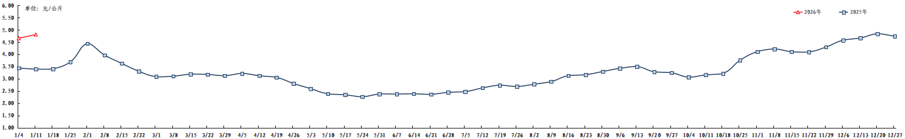
图1 蔬菜田头价格走势
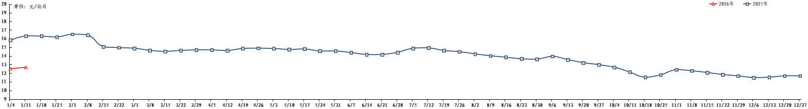
图2 生猪价格走势
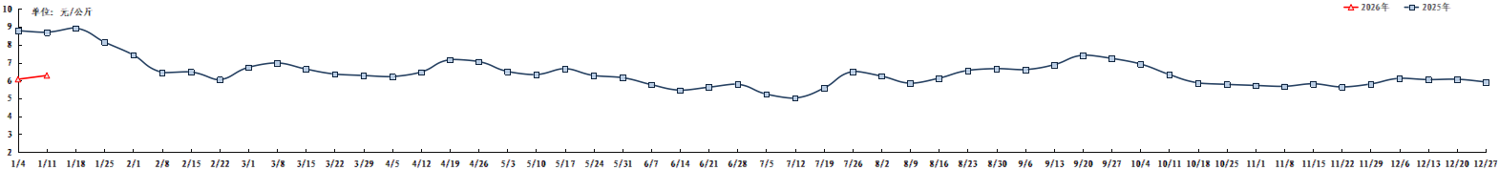
图3 鸡蛋出场价格走势

